Exercice 1 :

1. Modèle d'interférence à Cooja : les cercles verts et gris représentent respectivement la plage de transmission et d'interférence du nœud central.

* Vert : portée effective du mote
* Grise : zone d’interférences
* Blanche : zone hors de porté, aucun effet

1. Quel est le protocole MAC utilisé par les motes

* 802.15.4 en mode sans coordinateur

Quel est son Channel check rate

* Pas de synchronisation des channel checks (802.15.4 en mode sans coordinateur)

Quelle est la fréquence de réveil de la couche radio d’un mote d’après la Timeline

* Période : 466919-466794 = 125
* Fréquence : 8Hz
* 802.15.4 : 127 octets tts les 0.125s
* débit en kbit/s = 8kbits/s

Duty cycle = temps ou la radio est ON

00Radio ON : 2% => plus de 98% du temps les mote sont éteints

La timeline a des “ qui permettent d’activer l’écoute du mote et de l’éteindre dans la foulé s’il n’y a rien. Chaque mote a une écoute périodique activé (différente des autres = décalé).

Carré rouge : trame réceptionnée en erreur

Carré vert : trame bien réceptionné

Carré bleu : trame émise

Trait gris : radio active

Exercice 2 :

1. Port client : 8765

Port serveur : 5678

Variable réponse serveur : str

Fonctionnement : chaque mote envoie des message “hello” +vers le sink

1. IP HC : IP Header Compression

TF =3 (Traffic Class/Flow label : permettent de faire du traffic engineering)

NHC : Next Header Compression (donner TCP, UDP, IPMC, ou un autre à dire entièrement)

HLim = 2 (HopLim)

SAC : Source Address Compression

DAC : Destination Address Compression

SAM : Source Address Mode

DAM : Destination Address Mode

RFC 6282 pour interpréter les valeurs

Exercice 3 :

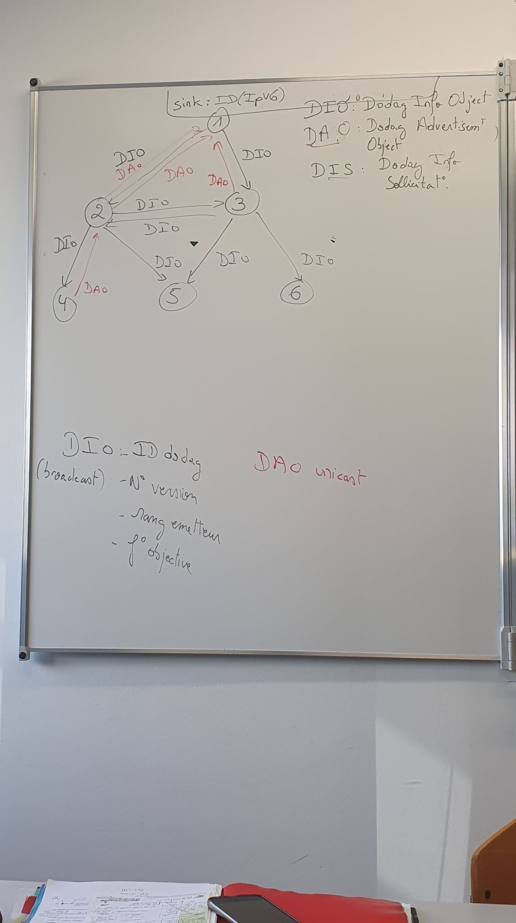

DIO : Dodag Info Object

→ID dodag

→rang émetteur

→fonction objectif

DAO : Dodag Adversion Object

→Unicast

DIS : Dodag Info Solicitation